Escuela sabática de menores: Cómo ser un ganador
Esta lección está basada en Apocalipsis 2. Los hechos de los apóstoles, capítulo 57, páginas 467-470.
Un sábado, mientras estaba en la isla de Patmos, el Espíritu Santo llevó a Juan en visión. Allí vio a Jesús caminando entre siete candeleros, que representaban a las siete iglesias de Asia.
Recibió un mensaje especial para cada iglesia. Lee la carta a cada iglesia y contesta las siguientes preguntas:
- Debilidades. ¿Qué tenía de malo esta iglesia?
- Amenazas. ¿Qué problemas internos y externos tenía?
- Fortalezas. ¿Qué tenía de bueno esta iglesia?
- Oportunidades. ¿Qué consejos le da Jesús para mejorar, y qué le promete para el futuro?
- ¿Qué puedes aprender de esta iglesia que te ayudará a ser un ganador?
- Éfeso. 31-100 d.C. Apocalipsis 2:1-7.
  - Éfeso era la capital de la provincia romana de Asia. Tenía un puerto marítimo y era un importante centro de comercio.
  - [D] Ya no ama a Jesús como lo amaba anteriormente.
  - [A] Llegaron a esta iglesia personas que decían ser pastores y no lo eran, y miembros de la secta de los nicolaítas (personas que tenían creencias erróneas).
  - [F] Esta iglesia es muy trabajadora y paciente. No soporta a los que hacen lo malo. Se ha enfrentado con los mentirosos. Ha sufrido mucho, pero no se ha rendido.
  - [O] Jesús le aconseja que recuerde cuándo dejó de amarlo, que se arrepienta, y que vuelva a amarlo. Le promete que le dará de comer del árbol de la vida para que viva eternamente.
  - Permanece fiel a Jesús y no dejes de amarle. Sé trabajador y paciente en su obra. Nunca te rindas.
- Esmirna. 100-323 d.C. Apocalipsis 2:8-11.
  - Está situada en un golfo por el que pueden acceder grandes barcos, y rodeada de montañas.
  - [D] Jesús no menciona ninguna debilidad de esta iglesia.
  - [A] Los judíos causaban problemas a los cristianos. Durante la persecución de diez días, Policarpo –discípulo de Juan– sufrió el martirio a manos de los judíos.
  - [F] Es una iglesia trabajadora y rica en fe.
  - [O] Jesús le aconseja que sea fiel hasta la muerte y recibirá la corona de la vida. Le promete que no sufrirá la muerte segunda.
  - No te preocupes porque otros te causen problemas. Sé fiel a Dios en todo momento. En lugar de sufrir la muerte eterna, tendrás vida eterna. Alaba a Dios porque te da fortaleza para enfrentar los problemas.
- Pérgamo. 323-538 d.C. Apocalipsis 2:12-17.
  - Esta ciudad se había edificado en un valle. En la cima de la colina y en su falda se situaban los edificios públicos. Resaltaba el templo de Zeus, y un edificio dedicado a Asclepio (Esculapio), donde se ejercía la medicina [en este edificio había un monumento con las dos serpientes de Esculapio en relieve, el símbolo de la profesión médica, el cual se usa todavía en nuestros días].
  - [D] Acepta doctrinas erróneas y la práctica del simonismo: obtener cargos eclesiásticos por dinero.
  - [A] Los cristianos de esta ciudad eran obligados a adorar al emperador Domiciano. Algunos, como Antipas, sufrieron la muerte por esta causa.
  - [F] A pesar de las amenazas, decían abiertamente que eran cristianos y seguían creyendo en Jesús.
  - [O] Jesús le pide que se arrepienta de las doctrinas erróneas que ha aceptado. Si lo hace, le promete que le dará a comer maná, y una piedrecita blanca con un nombre nuevo (es decir, un nuevo carácter).
  - Imita a la iglesia de Pérgamo aprovechando cada situación para dar testimonio de tu fe en Jesús.
- Tiatira. 538-1517 d.C. Apocalipsis 2:18-29.
  - Tiatira era una ciudad pequeña. Estaba divida en gremios (asociaciones de trabajadores del mismo oficio). El más importante era el gremio de los tintoreros, que teñían las telas de color púrpura empleando la raíz de la planta llamada “rubia”.
  - [D] Una gran parte de los cristianos seguía participando en las fiestas que daban sus gremios y haciendo caso a la profetisa del templo de Sambate.
  - [A] Podían ser expulsados de sus gremios (y, por tanto, quedarse sin trabajo) si no adoraban a los ídolos y participaban de las fiestas paganas.
  - [F] Tenían amor, fe y paciencia. Eran serviciales y trabajaban mucho por Jesús. Había un grupo que se mantenía firme en sus creencias, sin hacer caso a la profetisa.
  - [O] Se anima a los fieles a continuar siéndolo. Se les promete que reinarán y vivirán siempre con Jesús (Jesús es “la estrella de la mañana”).
  - Ama a los demás y sé paciente con ellos. Pídele a Dios que tu fe vaya en aumento. Mantente firme en lo que crees y no te dejes llevar por lo que los demás hagan. Alaba a Dios por la oportunidad que te da de servirlo.

Dios conoce tus debilidades y tus fortalezas, también sabe las amenazas que enfrentas. Él te ama a pesar de tus errores y te da oportunidades de crecimiento. Te anima, te guía y te ayuda a seguir adelante para ser un ganador. Recuerda que recibirás todo lo que Jesús prometió a estas iglesias.
Resumen: Adoramos a Dios viviendo como un ejemplo para los demás.

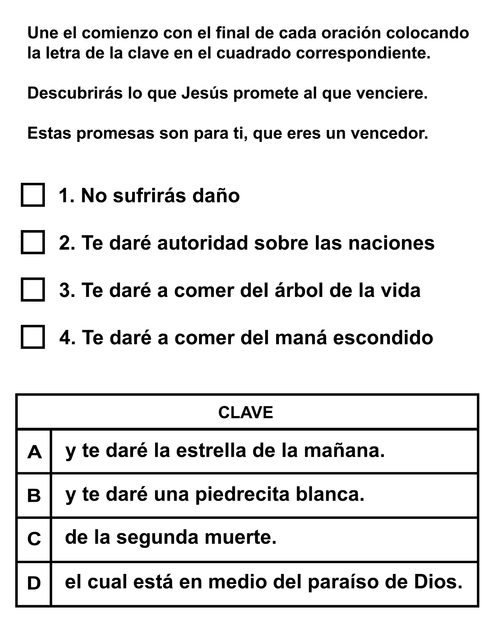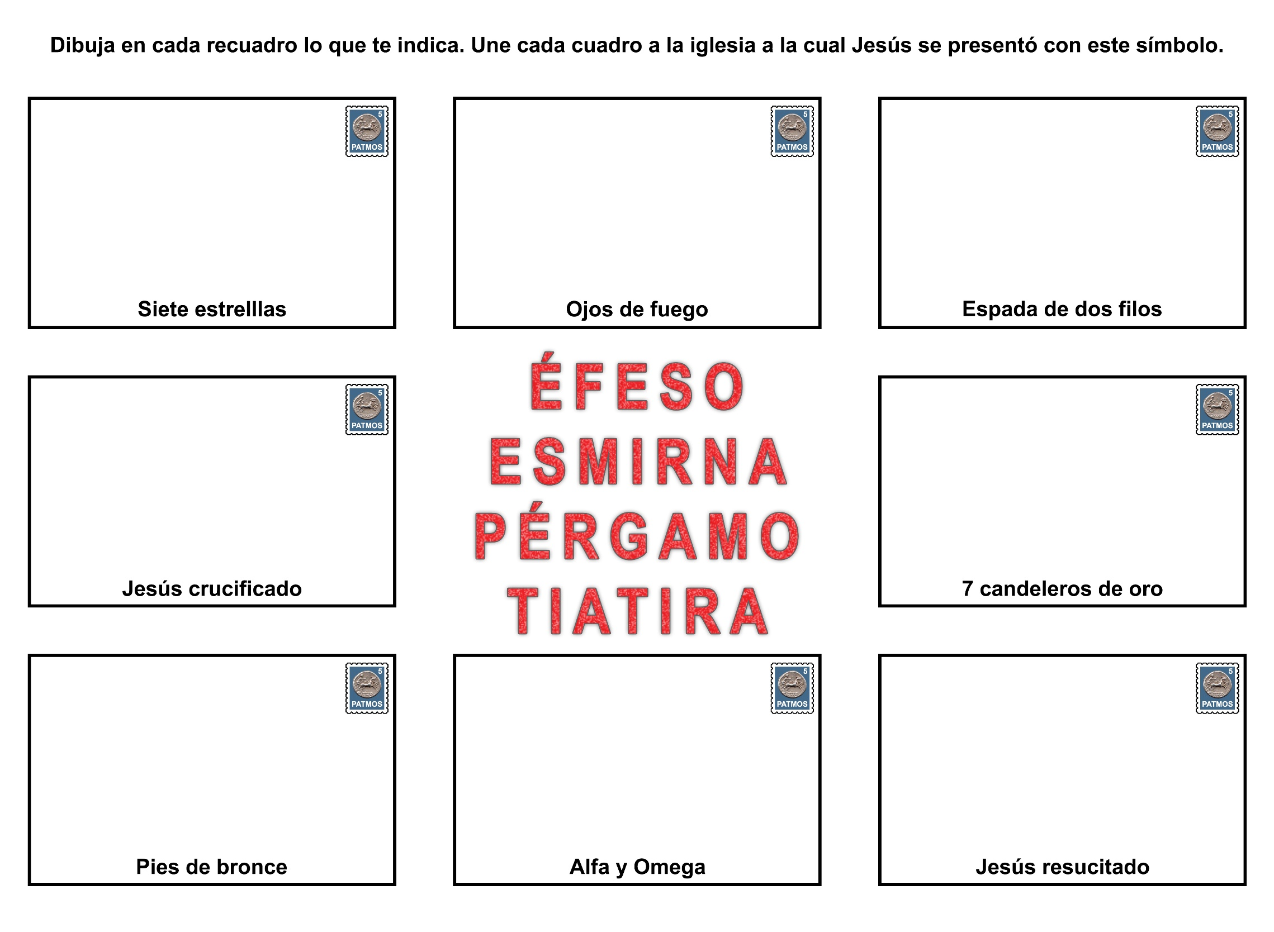

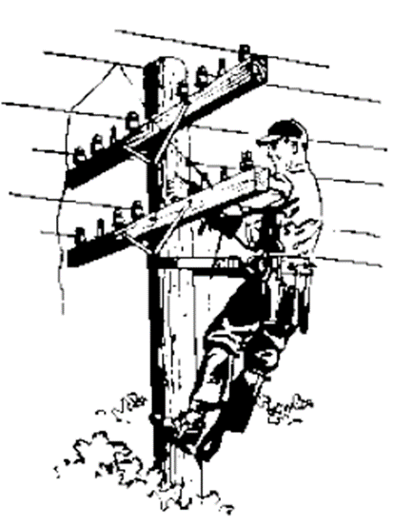
AUN UN GORRIÓN
Por ELAINE SWANSON
DONNA, de cinco años y su amigo Martín, estaban jugando en el montón de tierra que había detrás de la casa de Donna. Martín estaba haciendo un túnel para su camión rojo, y Donna estaba construyendo carreteras para su automóvil amarillo. Habían usado piedrecitas para representar las casas, y con ramitas habían hecho árboles.
Mientras jugaban, de pronto escucharon un sonido que parecía como el de un pajarito asustado.
"¡Chip! ¡Chip!". Donna levantó la cabeza. En el garaje no había ningún pájaro. Martín miró al árbol, pero allí tampoco vio a ningún pájaro. De nuevo escucharon el piar. Martin miró hacia el poste de teléfono.
Del alambre colgaba un pajarito que habla quedado enredado en un hilo de barrilete. Había quedado apresado por una pata. Agitaba las alas desesperadamente tratando de libertarse, pero cuanto más luchaba, tanto más se le apretaba la cuerda que le oprimía la pata.
-¡Mira! Allá hay un pajarito que ha quedado apresado -dijo Martín señalando la avecilla aterrorizada.
Donna levantó la vista. Al ver el pájaro, se le llenaron los ojos de lágrimas.
-¡Oh, ese pobre pajarito! No puede soltarse. Tenemos que ayudarlo. ¿No puedes ayudarlo, Martín?
Martín era un muchacho grande, pero no lo suficiente como para treparse a un poste de teléfono.
-Yo no puedo trepar al poste -respondió Martín sacudiendo la cabeza.
-Tal vez papá podría hacerlo -continuó Donna.
-Tu papá no está en casa. Está trabajando -la interrumpió Martin.
Los niños se sentaron debajo del árbol a observar el pajarito. Estaba tan cansado que abría el pico para respirar.
-Me parece que se va a morir -dijo muy triste Martín.
-¡No! -gritó Donna-. No podemos dejarlo morir. Además, la Biblia dice que Jesús sabe dónde está cada gorrión.
Donna se levantó.
-Ven, Martín -dijo-, y dirigiéndose al garaje, se arrodilló. Martín no conocía mucho acerca de la oración, de modo que Donna le explicó que ellos le iban a pedir a Jesús que los ayudara.
-Arrodíllate -le dijo.
Martín se arrodilló y juntó las manos como lo hizo Donna. La observó por un momento y entonces también cerró los ojos.
"Querido Jesús -oró Donna-, yo sé que tú cuidas de las aves. Hay un pajarito que ha quedado aprisionado en el alambre del teléfono. Te pido que envíes a alguien para que lo ayude. Amén".
Martín la miró a Donna.
-¿Tú crees que Jesús va a enviar a alguien?
Donna sonrió y sin decir nada salió a fuera. El pajarito estaba todavía allí.
Martín miró por el pasillo de entrada.
-No viene nadie.
Donna no le contestó. Sonrió, y se fue al patio de adelante.
-¡Martin! ¡Ven enseguida!
Martín corrió donde estaba Donna, saltando y señalando algo que había en la calle. Martín miró y vio un camión oscuro. Al lado del camión había un hombre que tenía unas botas pesadas con clavos a los lados. Del cinturón le colgaba un teléfono y una bolsa con herramientas.
-¡Un hombre del teléfono! -exclamó Martín.
-Jesús debe haberlo enviado para ayudarnos -dijo Donna corriendo hacia el hombre.
Espere -lo llamó-. ¡No se vaya, por favor!
El hombre del teléfono se dio vuelta. Vio que Donna y Martín se acercaban corriendo hacia él. Se preguntó para qué lo llamarían.
- ¡Apresúrese, por favor! ¡Venga a ayudarnos! -dijo Donna tirándole de la manga.
-Hay un pájaro enredado en la línea del teléfono -explicó Martín-. No puede soltarse. ¿Puede Ud. bajarlo?
-Seguro -le respondió con una amplia sonrisa.
Martín iba primero, mientras regresaban a la casa. Cuando llegaron, lo condujo hasta el patio de atrás y le dijo:
-Allí está.
-¡Muy bien! -dijo el hombre. Y encaminándose hacia el poste, ayudado por los clavos que tenía en las botas, fue subiendo. Cuando se acercó al pájaro, se ató al poste con un cinturón y sacando unas tijeras de su bolsa, trató de alcanzar al pajarillo. El cinturón impedía que se cayera. Con una mano tomó la cuerda en que se habla enredado el pájaro y la cortó con las tijeras. Luego le desenredó la pata. Abriendo luego la mano, lo dejó en libertad.
Cuando bajó del poste, Donna le dijo:
-Gracias por haber llegado a tiempo para ayudarnos.
Mirando a Donna, el hombre le preguntó:
-¿Cómo sabías que iba a venir?
-Yo le pedí a Jesús que nos enviara a alguien que nos ayudara -le respondió sencillamente Donna-. Entonces fuimos a buscarlo. Ud. estaba allí, y yo sé que Jesús lo envió.
El hombre miró primero a Martín, quien parecía estar muy sorprendido y luego miró a Donna.
-Quizás lo haya hecho -dijo el hombre, silbando por lo bajo mientras regresaba a su camión.
Si Dios se preocupa aun de un pequeño gorrión, puedes estar seguro de que Dios te acompañará y protegerá en cada momento de tu vida.

MUNSUAMMY ES FIRME EN SEGUIR A JESÚS
Munsuammy vivía en el sur de la India. Comenzó a asistir a la escuela de la misión y a aprender acerca del amor de Jesús. Su padre, sin embargo, era hindú. Se enfureció de tal manera que cierto día en que el muchacho volvió de la escuela de la misión le ordenó que se fuera de la casa si no estaba dispuesto a abandonar a Cristo.
Munsuammy caminó lentamente hacia la puerta de salida y se detuvo cerca de las macetas con plantas que su madre tenía en el extremo del porche. Allí había tres macetas, y una con una planta de cretona era la favorita de Musúammy. Luego cruzó hacia el otro extremo donde estaba la escalera. Su padre lo siguió hasta el porche y se detuvo cerca de la maceta con la planta de cretona.
Te daré una última oportunidad -le dijo a su hijo-. Piensa en lo que estás haciendo, y en lo que estás perdiendo. No ganarás nada. No puedes profesar la religión hindú y la cristiana al mismo tiempo. Haz ahora una elección sabia, y sigue en el camino de tu padre.
Munsuammy miró a su padre y calmadamente le respondió con firmeza:
-El Dios de los cristianos es un Dios de amor. El me cuidará. Mi decisión ya está hecha. Elijo a Cristo.
El rostro del padre enrojeció de ira.
-¡Vete! -le gritó-. ¡Te odio a ti y a tu Cristo!
Tungupilai, el muchacho de la casa vecina oyó las palabras airadas y corrió afuera para ver lo que estaba sucediendo. Llegó a la puerta justo para ver al padre de Munsuammy tomar una de las macetas con plantas, la que tenía la cretona, y en un arrebato de cólera, arrojársela a la cabeza de su hijo.
La maceta de barro se estrelló contra el rostro del muchacho, produciéndole una gran herida que le abarcaba toda la cara. La sangre le manaba abundante y caía sobre su camisa. Las raíces de la planta se· desparramaron por el suelo.
Raju, el padre, se dio cuenta entonces de lo que había hecho. Él pensaba que su hijo se iba a desatar en maldiciones y en juramentos, pero Munsuammy no pronunció ni una sola palaba. Ni siquiera se mostró enojado, sino compasivo.
Reaccionando a un impulso contrario, Raju clamó con remordimiento:
-Oh, hijo mío ¿por qué te quedas así? ¿Me estás maldiciendo en tu corazón?
-No papá -respondió tranquilamente Munsuammy mientras tomaba una esquina de la camisa y se limpiaba la sangre-. Yo no maldigo a nadie. Cristo es un Dios bondadoso. Él es el que me da fuerza.
-Oh, hijo mío, ven y cuéntame de él. ¡Quiero conocer esa clase de Dios!
Tungupilai había salido de su casa, y tomando a Munsuammy de un brazo le dijo:
-Ven conmigo. Te lavaré la cara con agua limpia y te vendaré la herida. Luego, cuando te sientas mejor, te pediré que me hables acerca de Cristo.
Meses después nos encontramos con Munsuammy. Ostentaba una gran cicatriz en su mejilla izquierda. Su padre, su madre, y su pequeña hermana Chitumbai y Tungupilai estaban con él. Sus ojos brillaban al decirnos:
-Ahora son todos cristianos. Somos una familia feliz, y mi amigo Tungu también le está enseñando a su gente del cristianismo.
-¿No fue una experiencia terrible para ti, Munsuammy? Esa herida debe haber sido profunda y dolorosa.
Su rostro moreno se iluminó con una amplia sonrisa mientras decía:
-Si fuera necesario pasaría por ese momento otra vez, sí, cien veces por el gozo de traerlos a Cristo. Ahora nos estamos preparando juntos para el cielo.

